**CZ. II Polowy sprzęt kwaterunkowy**

1. **Polowy sprzęt kwaterunkowy winien być wykonany zgodnie z poniższymi opisami:**
2. **Łóżko polowe składane metalowe WP5-2**
3. Metalowa konstrukcja łóżka winna być wykonana z rury stalowej czarnej Ø22mm Wkład musi spełniać jednocześnie funkcję materaca**;**
4. leżysko – materac (jednoczęściowy wymienny wkład) do łóżek polowych składanych – metalowych WP5–2 należy wykonać o wymiarach i technicznych rozwiązaniach umożliwiających zastosowanie do stelaża typowego wojskowego łóżka polowego o długości 2120mm i szerokości 770 mm;
5. leżysko powinno posiadać odpowiednie wycięcia w miejscach składania stelaża w celu uniknięcia przetarcia lub przerwania w pozycji złożonej;
6. zewnętrzną (wierzchnią) powłokę leżyska należy wykonać z tkaniny poliestrowej powlekanej PCV impregnowanej – koloru khaki, odpornej na wilgoć z możliwością czyszczenia środkami piorącymi;
7. wewnętrzna część materaca – pianka poliuretanowa o grubości 20 mm i gęstości T–30; pianka trudnopalna
8. dolne pokrycie leżyska wkładu z tkaniny poliamidowej – paraprzepuszczalnej koloru czarnego
9. elementy leżyska gdzie są założone oczka plandekowe dodatkowo wzmocnione tkaniną polipropylenową PP
10. leżysko musi posiadać wyłogi z metalowymi oczkami ze stali nierdzewnej lub innych metali nieżelaznych odpornych na korozję Ø 10 mm do przewlekania elastycznego sznura mocującego leżysko do metalowej ramy pod spodem łóżka;
11. elastyczny sznur mocujący w oplocie jedwabnym PP Ø 6 – 8 mm w kolorze czarnym (o wytrzymałości min. 200 kg na metr) o długości zapewniającej swobodną regulację napięcia, końcówki sznura zabezpieczone przed rozwarstwianiem ;
12. nici poliestrowe stosowane do wszywania wzmocnień i pikowania materaca o wytrzymałości na zrywanie min 4600 cN w kolorze czarnym ;
13. udzielenie minimum 2 letniej gwarancji użytkowania w warunkach polowych (nie dotyczy uszkodzeń mechanicznych spowodowanych przez użytkownika);

|  |  |  |  |  |
| --- | --- | --- | --- | --- |
| Łóżko polowe składane metalowe WP5-2 | | | | |
| Lp. | Ilość | Nazwa | Numer/PN | Materiał |
| 1 | 1 | Rama I | L = 2300 | Ø 22x1.5 |
| 2 | 1 | Rama II | L = 2300 | rura |
| 3 | 1 | Noga przednia | L = 1200 |  |
| 4 | 1 | Noga środkowa z poprzeczką | L = 1150 | Ø 22x1.5 |
| 5 | 1 | Noga tylna | L = 1200 | rura |
| 6 | 1 | Oparcie | L = 1600 | Ø 22x1.5 |
| 7 | 1 | Wkład wymienny łózka polowego nowego typu WP5-2  Opis załącznik | WP5-2  (Nowy wzór)  Opis załącznik | poliester |
| 8 | 2 | Grzebień | WP5-2/1 | ST-3 |
| 9 | 4 | Uchwyt mocujący oparcie | WP5-2/1 | ST-3 |
| 10 | 2 | Łącznik nramy | WP5-2/1 | ST-3 |
| 11 | 2 | Łącznik nramy | WP5-2/1 | ST-3 |
| 12 | 4 | Łącznik nóg | WP5-2/1 | S +3S |
| 13 | 4 | Nit usztywniający poz. grzebienia | PN/M-82958 | Ø 8x40 |
| 14 | 4 | Podkładka | PN/M-82005 | Ø 8,4 |
| 15 | 2 | Nit z łb. grzybk. moc. grzebień | PN/M-82958 | Ø 6x36 |
| 16 | 4 | Podkładka | PN/M-82005 | Ø 6,4 |
| 17 | 10 | Nit z łb. grzybk. do moc. łączników | PN/M-82958 | Ø 6x34 |
| 18 | 16 | Nit z łb. grzybk. do moc. łączników | PN/M-82958 | Ø 5x34 |

|  |  |  |  |  |
| --- | --- | --- | --- | --- |
| Elementy konstrukcyjne do łóżka polowego WP5-2 | | | | |
| Lp. | Ilość | Nazwa | Numer/PN | Materiał |
| 1 | 2 | Łącznik nóg | blacha g =3 | ST-3 |
| 2 | 4 | Łącznik ramy | blacha g =3 | ST-3 |
| 3 | 2 | Łącznik ramy | blacha g =3 | ST-3 |
| 4 | 2 | Uchwyt mocujący oparcie | 20x3 | ST-3 |
| 5 | 4 | Grzebień l=140 | PN/M-82101 | ST-3 |

**Uwaga :**

* Wszystkie elementy metalowe łóżka lakierować proszkowo farbą

poliestrową RAL- 6003

* W rurę oparcia wmontować zaślepki z tworzywa z polipropylenu

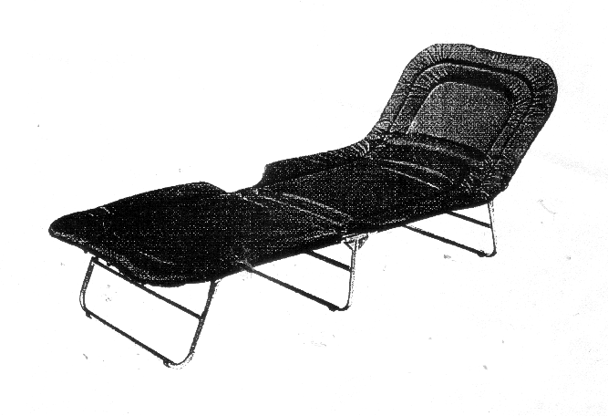

**Łóżko polowe**

1. **Taboret polowy z metalową podstawą WP5-7**
2. metalowa konstrukcja taboretu winna być wykonana z dwóch ramek (wewnętrznej i zewnętrznej) obie wykonane z rurki stalowej Ø18 x 2 mm, z materiału ST-3
3. pręt siedziska Ø 5 ze stali ST-3
4. malowanie metalowej konstrukcji metodą proszkową farbą poliestrową RAL 6003;
5. siedzisko z tkaniny poliestrowej powlekanej PCV impregnowanej, wodoodpornej kolor khaki, tkanina polipropylenowa (lewa strona) czarna powlekana 165:200g
6. Sznur-linka Ø 6-8mm w kolorze zgodnym z tkaniną o wytrzymałości przenoszącej obciążenie użytkowe 160 kgM
7. Wykończenie elementów nośnych siedziska taśmą poliestrową w kolorze zgodnym z tkaniną
8. Otwory wyłogów siedziska zabezpieczone oczkami metalowymi odpornymi na korozję Ø 10mm
9. Nici poliestrowe stosowane do wszywania wzmocnień i pikowania materaca o wytrzymałości na zrywanie 4600 CN w kolorze zgodnym z tkaniną.
10. Pakować po 5 szt. w opakowanie bezpośrednie z tektury lub folii.

|  |  |  |  |  |
| --- | --- | --- | --- | --- |
| Taboret polowy składany na metalowej podstawie WP5-7 | | | | |
| Lp. | Ilość | Nazwa | Numer/PN | Materiał |
| 1 | 1 | Ramka wewnętrzna | Rur Ø 18x2 | ST-3 |
| 2 | 1 | Ramka zewnętrzna | Rur Ø 18x2 | ST-3 |
| 3 | 1 | Siedzisko |  | Tkanina poliestrowa |
| 4 | 2 | Pręt siedziska Ø 5 |  | ST-3 |

|  |  |
| --- | --- |
|  | ryssiedzisko |

1. **Stół polowy kwadratowy, składany z metalową podstawą WP5 – 8**
2. blat wykonany z płyty CGS (HPL)o wymiarach 800x800x 5-6 mm;
3. pozostałe elementy stołu zgodnie z załączonymi rysunkami poglądowymi i opisami rodzaju materiału oraz wymiarów
4. pakować w opakowaniach bezpośrednich z tektury falistej.

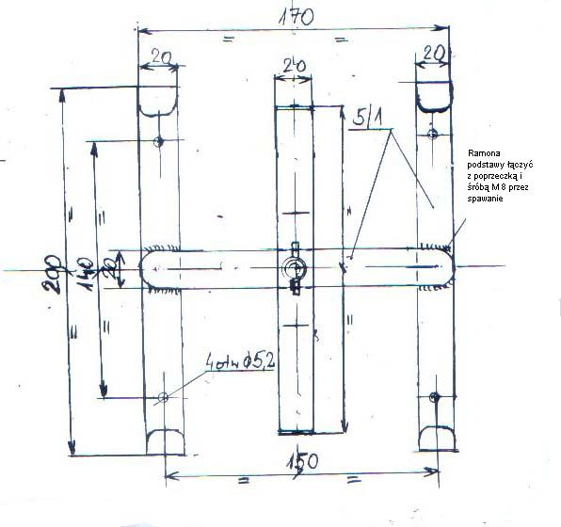

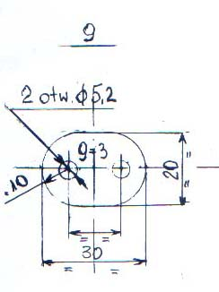

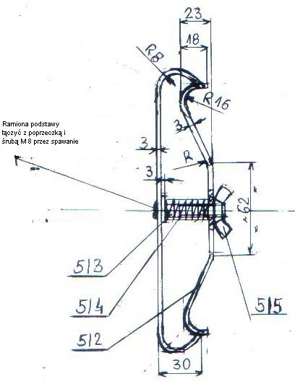

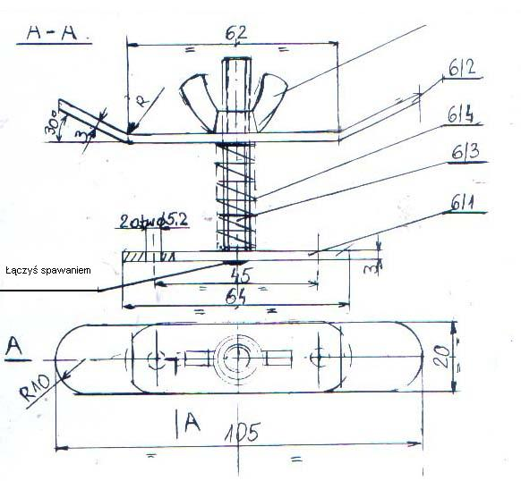

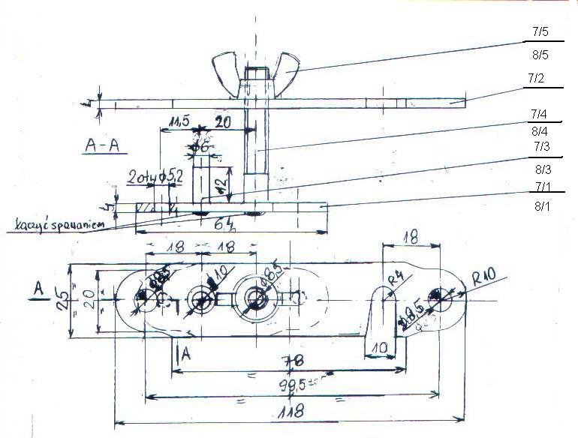

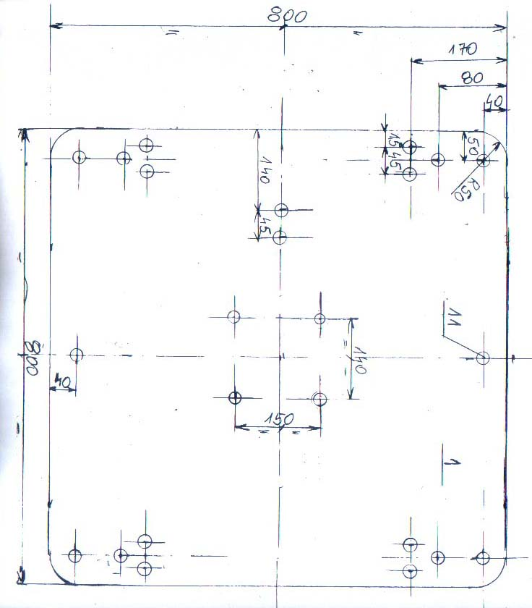

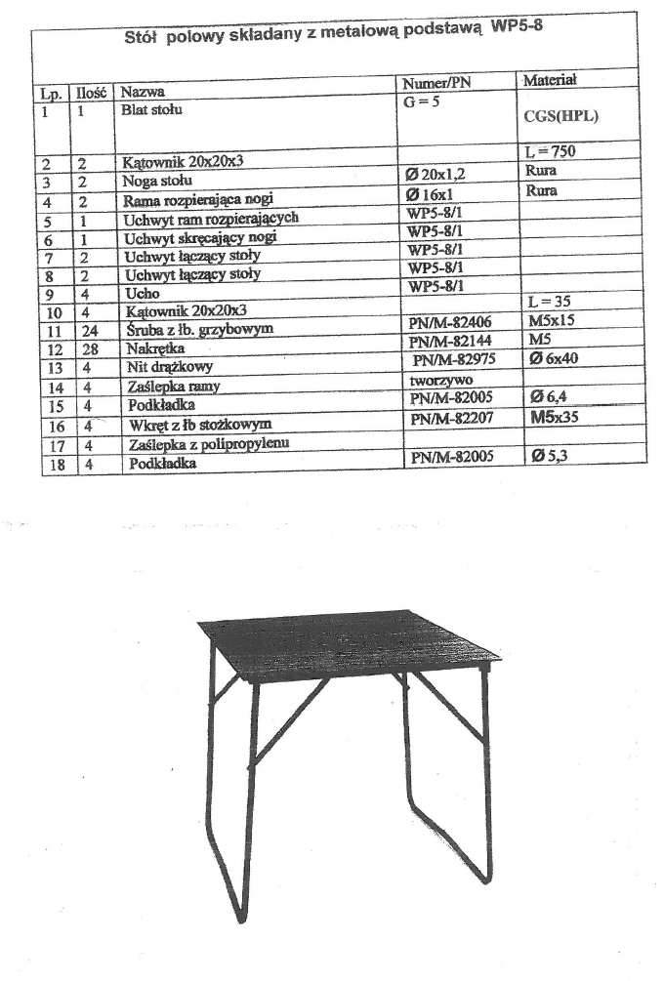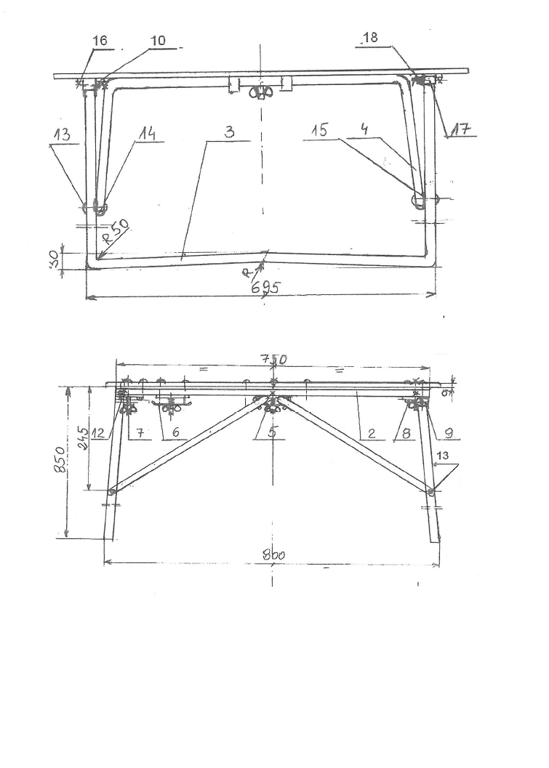

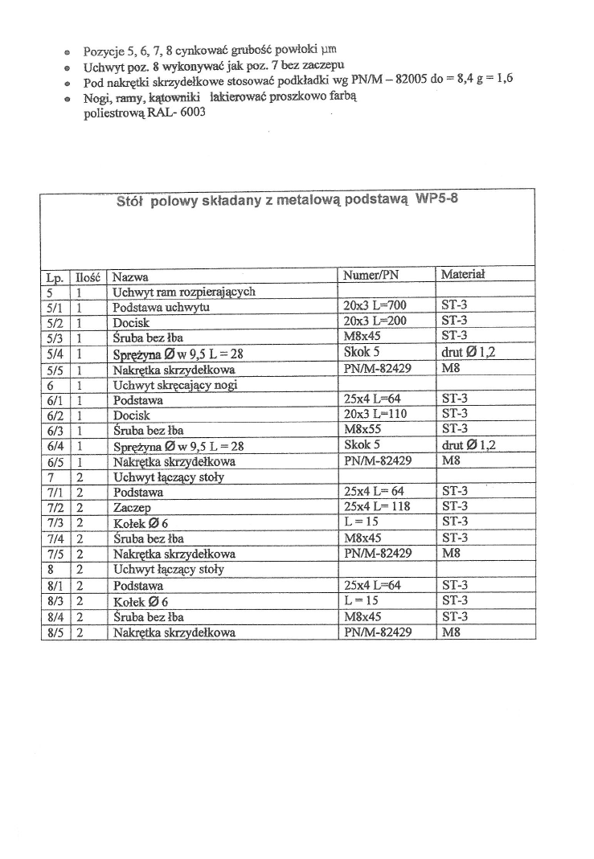

1. **Warunki ogólne.**

1. Powierzchnie elementów zewnętrznych oraz wszystkie, z którymi styka się użytkownik powinny być gładkie, a krawędzie załamane i zaokrąglone;

1. Krawędzie i obrzeża powinny być tak ukształtowane i obrobione, aby nie powodowały obrażeń użytkownika i zaczepiania się o nie tkanin ubraniowych;
2. Połączenia śrubowe, nitowe i klamrowe nie powinny się rozłączać a także nie mogą powodować rozrywania lub rozwarstwiania materiału w czasie użytkowania;
3. W miejscach spawanych niedopuszczalne są przepalenia, nierówności, pozostałości żużla i odpryski a w miejscach dostępnych dla użytkownika powinny być gładko oszlifowane;
4. Sprzęt kwaterunkowy należy znakować dużymi literami WP i cyfrą oznaczającą katalog po myślniku cyfry oznaczające kolejny numer katalogu, po kolejnym myślniku rok produkcji (*np.* taboret polowy z metalową podstawą *będzie miał oznaczenie* **WP 5 – 7 – 2015**;
5. Sprzęt kwaterunkowy metalowy należy oznakować numeratorem lub w postaci tabliczki znamionowej – w taki sposób, aby oznakowany przedmiot nie został uszkodzony i zeszpecony;
6. Oznakowania należy umieszczać w następujących miejscach:
7. Łóżko polowe składane metalowe-uchwyt mocujący oparcie
8. taboret na jednej z ramek
9. stół polowy-spód blatu stołu

**Wzór znakowania przedmiotu zamówienia**

WP5-7-19

1. **Polowy sprzęt kwaterunkowy będący przedmiotem zamówienia Wykonawca dostarczy do wskazanego w zał. Nr … odbiorcy na swój koszt wraz z rozładunkiem. W przypadku wątpliwości co do technicznych rozwiązań przedmiotowego sprzętu istnieje możliwość obejrzenia wzorcowych egzemplarzy we wskazanym przez Zamawiającego WOG.**
2. **Wymagane atesty na materiały użyte do wyrobu:**

**UWAGA!: atesty higieniczne Państwowego Zakładu Higieny na:**

**gotowe łóżko polowe WP5-2 z wkładem wymiennym poliestrowym**

**gotowy taboret polowy WP5-7 z siedziskiem poliestrowym**

**gotowy stół polowy WP5-8 z blatem CGS(HPL)**

**potwierdzające zastosowanie odpowiednich parametrów w opisanych materiałach, użytych do wykonania wyrobu będącego przedmiotem zamówienia, obowiązują w fazie otwarcia ofert i stanowić będą zbiór dokumentów Zamawiającego dla celów reklamacyjnych. Brak potwierdzenia wymaganych parametrów, zawartych w załączonych certyfikatach Wytwórcy stanowił będzie podstawę do odrzucenia oferty.**